一年级上册语文期末游园方案和报道

一、方案
根据一年级上册所学的知识内容以及学生的年龄特点，以《义务教育课程标准》为指导，以基础性、全面性、活动性、融合性为原则，一年级将通过游园闯关的形式，全面考察学生的语文核心素养，包括语言积累、语言运用、思维能力和学习习惯等方面。通过有趣的游戏更好的检验学生对于所学知识的掌握情况。测评注重过程中的趣味性，让学生在轻松愉悦的氛围中展现学习成果，增强学习自信心和兴趣。
确定以下方案:
（一）本次活动主题
萌娃闯关，童趣游园
（二）活动目的
本次活动以检测学生德智体美劳学情为目标，根据低年级学生的身心特点，采取孩子们喜闻乐见、饶有趣味的闯关游戏，考察学生汉语拼音的认读、拼读能力，以及借助拼音识字、正音的基础能力。检验学生对课本要求的生字、词语的认读、理解和运用能力，培养主动识字的意识。评估学生的口语表达能力，提升语言组织与表达的连贯性。把语文知识融于活动中，突出学科与学段特点，强化所学知识的运用。
（三）测评对象
一年级全体学生
（四）时间
2026.1.26上午
（五）地点
将军山小学报告厅
（六）每个项目的负责人
第一关：孙秋水 陈雪菲；
第二关：张敏（大） 檀明；
第三关：张懿 吴彬茹 沈忆萍；
第四关：刘凯 吴敏 邹敏 殷欣妍
（提醒：游园现场根据实际情况灵活调整各关卡人数）
（七）现场秩序维护负责人
各班带队老师
（八）考察形式
知识闯关
1.拼音小能手(考察学生对拼音的掌握情况)
2.识字大王(考察学生对生字、偏旁的掌握情况)
3.记忆小超人(考察学生对课文的背诵情况)
4.表达小明星(考察学生的口语表达能力和思维能力)
每个学生逐关测试，主考老师就会根据表现赋予相应等级。
（九）具体评价方法
第一关:拼音小能手
1.闯关规则:学生抽取1张拼音卡片，借助拼音认读简单词语。
2.评价标准:
5星：能准确认读所有拼音卡片，熟练拼读全部词语，声调无错误。
4星：能准确认读大部分拼音（错误不超过2个词语），基本准确。
3星：能认读部分拼音卡片，拼读词语有困难，但能在提示下完成部分内容。
第二关:识字大王
1.闯关规则:学生抽取1张卡片，朗读词语。
2.评价标准:
5星：能准确认读所抽取的生字词语，能准确说出偏旁的含义。
4星：能准确认读4个及以上词语，能基本说清楚偏旁的含义。
3星：能认读2个及以上词语，在提示下能说清楚偏旁的含义。
第三关:记忆小超人
1.闯关规则:学生随机抽读要求背诵的课文、古诗，要求普通话正确、流利地背诵课文。
2.评价标准:
5星：能正确、流利、大声、有感情地背诵内容。
4星：能正确、流利地背诵内容，需提醒1次。
3星：能比较流利地朗读课文，需提醒2次，且错误不超3处。
第四关:表达小明星
- 闯关规则:学生用1—2句完整的话对内容进行描述。
2.评价标准:
5星：能清晰、完整地说话，表达时声音响亮、口齿清楚。
4星：能基本说出内容，表达较通顺，声音适中。
3星：能根据要求说出部分内容，表达不够流畅但能让人理解。

二、活动报道
快乐游园趣闯关 萌娃乐学展风采
——一年级语文期末趣味游园活动侧记

冬日暖阳映笑脸，欢声笑语满校园。1月26日上午，我校报告厅“变身”为充满童趣的语文乐园，一场别开生面的期末语文游园活动正热烈展开。孩子们手持精美的“闯关卡”，在游戏中展现一学期的学习成果。
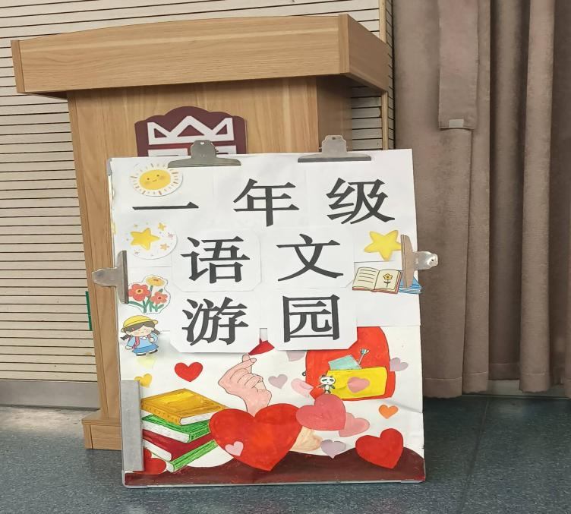

本次游园活动以“萌娃闯关，童趣游园”为主题，设置了“拼音小能手”、“识字大王”、“记忆小超人”等多个闯关区域。每个环节都巧妙地将语文知识融入趣味游戏中。
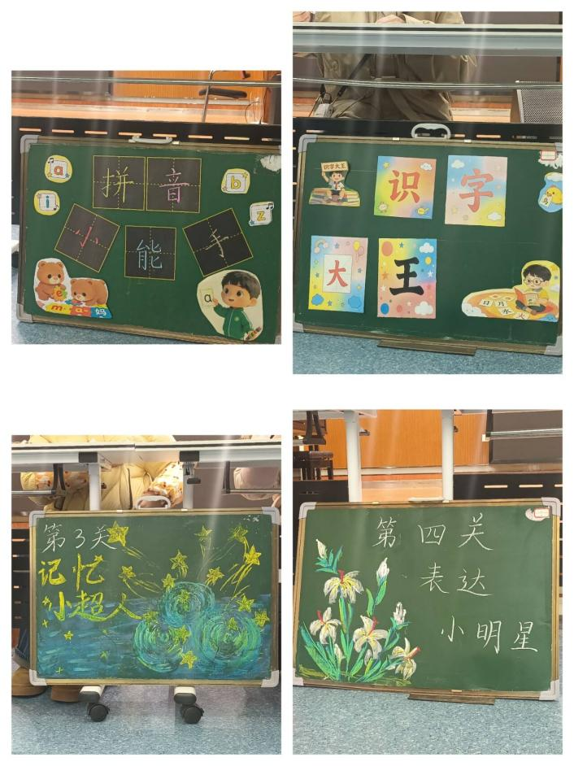
在“识字大王”里，孩子们认读生字，脸上洋溢着自信的笑容；“记忆小超人”前，稚嫩的朗读声清脆悦耳，一个个小诗人有模有样地吟诵着古诗；“表达小明星”中，孩子们的童言童语非常生动。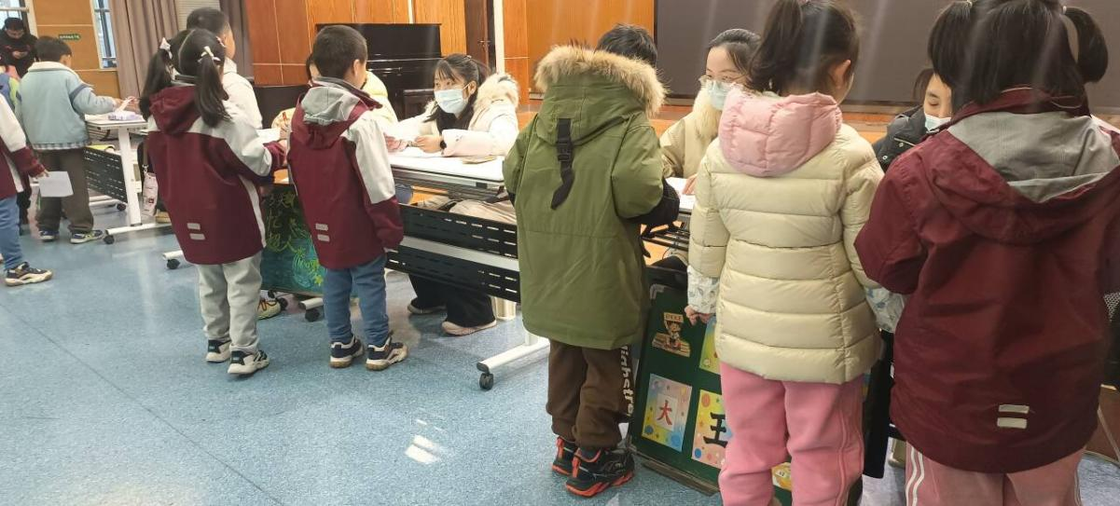

采用游园闯关的形式，将语文的听、说、读、写能力考察转化为一个个趣味任务，让孩子们在玩中学、在乐中评。孩子们穿梭在各个关卡之间，手中的闯关卡渐渐集满了星星。这不仅仅是一次期末评价，更是一场语文学习的欢乐盛宴。当知识与游戏相遇，当评价与趣味结合，孩子们在轻松愉快的氛围中，充分展现了他们的语文素养和成长风采。
这场特别的语文游园，为孩子们一学期的语文学习画上了圆满而快乐的句号，也在他们心中播下了热爱语文、快乐学习的种子。

